Dodo in matematika

Sklop nalog z
iz https://www.playcodemonkey.com/math_challenges/hour-of-code/

Poudarek je na tem, da vidimo, kako preproste, oz. težke so lahko naloge – nikakor ni mišljeno, da je potrebno poustvariti okolje in obnašanje! Prav tako Določene naloge lahko naredimo take s preprosto / težjo različico, kjer pri težji omejimo število blokov.
Vrsto nalog bi tu zastavili tako, da piše v slogu:
- Dan je program (navodila, koda …) – Zaženi ga! Ali s tem Dodo pride do zrnja? Če ne, popravi navodila
- Začeli smo sestavljati navodila, pa smo se "zataknili" po nekaj korakih. Dopolni navodila do konca
- Imamo navodila, ampak so se nam "razsula". Zloži jih nazaj [tukaj je možna različica, ko so vsi koščki razsuti", ali pa taka, da je osrednji del OK, manjka pa nekaj ukazov, ki so na delovni površini …
- Zlobnež je našel Dodova navodila in jih namerno zmešal. Uredi jih nazaj! (torej vsi koščki so zloženi, a na določenih mestih narobe)
- Zlobnež je v Dodovih navodilih na treh mestih zamenjal pravi ukaz s svojim. Odkrij ta mesta in popravi
- Dan je program, ki pa je na 5 mestih izgubil ustrezni košček – te koščke vidiš na delovni površini. Daj jih nazaj na ustrezna mesta
- Dan je program, ki pa je na 5 mestih izgubil ustrezni košček – te koščke vidiš na delovni površini. A vidiš, da jih je preveč [ustrezne "zaplet"] Izberi primerne in jih daj nazaj na ustrezna mesta
- Dan je program, ki pa je na 4 mestih izgubil ustrezni košček. Iz menija na levi izberi ustrezne koščke in dopolni program,.
- ….
Seveda je potrebno:
- Pripraviti novo grafično podobo (okolje in junaki) [lahko uporabimo robotka, piška ali kaj novega!]
- Pri vsaki nalogi (oziroma pri sklopu) navesti kot opombo (ideja naloge povzeta po https://www.playcodemonkey.com/math_challenges/hour-of-code/)
- Sestaviti besedilo nalog

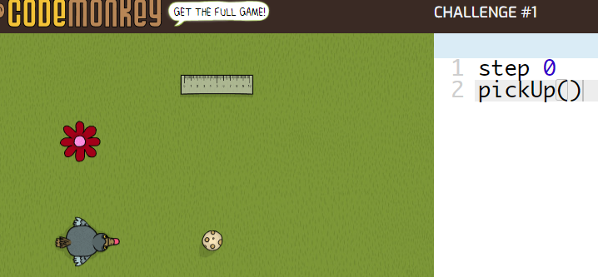
Popravi kodo!
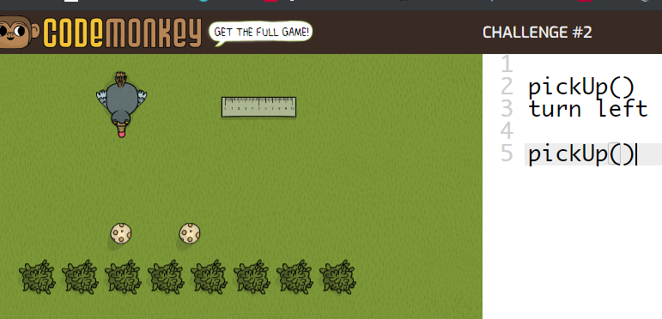
Dopolni kodo!
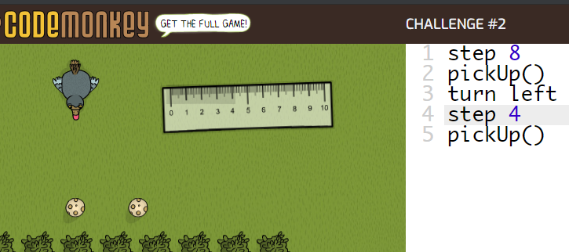

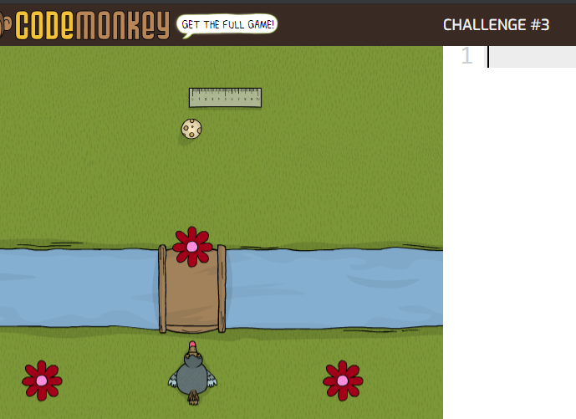

Napiši program. Upoštevaj, da se Dodo zna naenkrat premakniti za največ 9 korakov! (v zgodbi to "utemeljiti") – Poanata je v tem, da prej "izmerimo" (pri nas ne bo tega, enostavno mora na sliki biti razvidno, da je razdalja 15!) in nato 15 razdelimo na dela pod 10! Kot je pri naslednji nalogi!

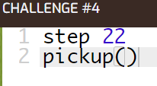
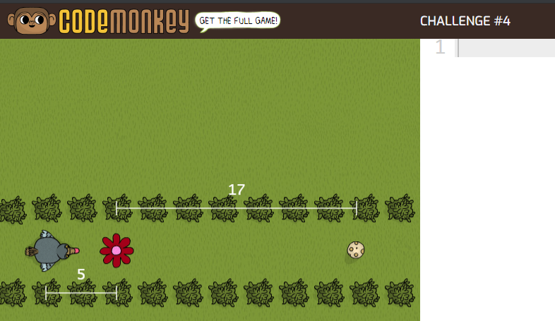

Ali znamo razdeliti nalogo na tri težavnostne stopnje. Lažja "dovoli" poljubno število ukazov (npr. step 5, step 17, pickup), srednja dva ukaza, a lahko step 5 + 17, zadnji pa nujno step 22!
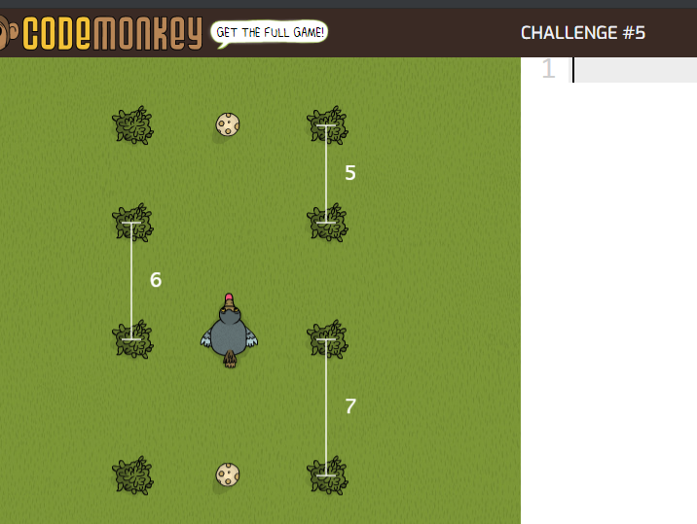

Uporabimo lahko negativna števila! Spet več stopenj – glede na število ukazov, ali dovolimo + …step -7

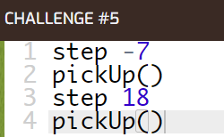

V to nalogo vpeljemo objekte:

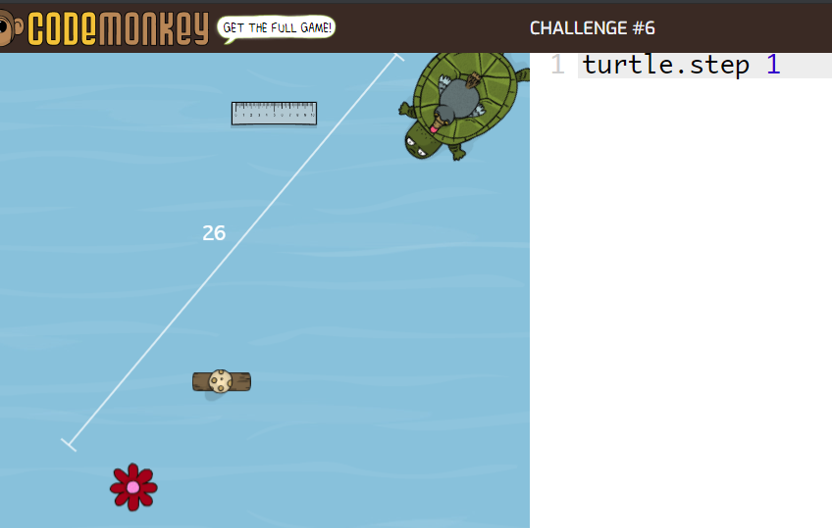

Popravi in dopolni program!
Na sliko bi dodal še izmerjeno razdaljo jajce – roža
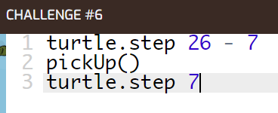
Spet – ali dovolimo – ali ne! Ukaz 3 je pravzaprav odveč!

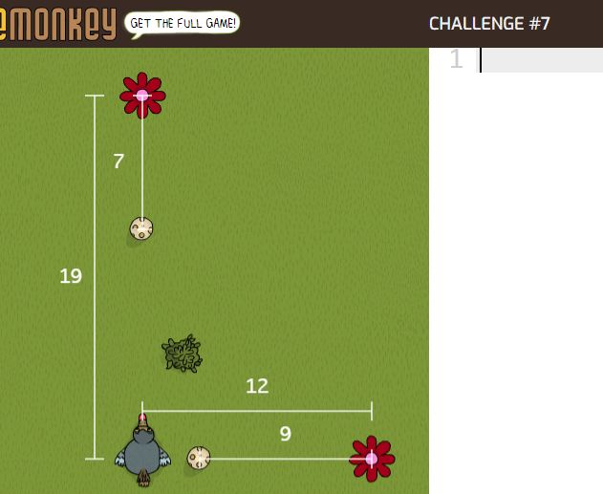turn right

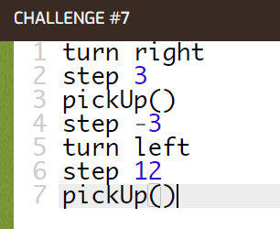
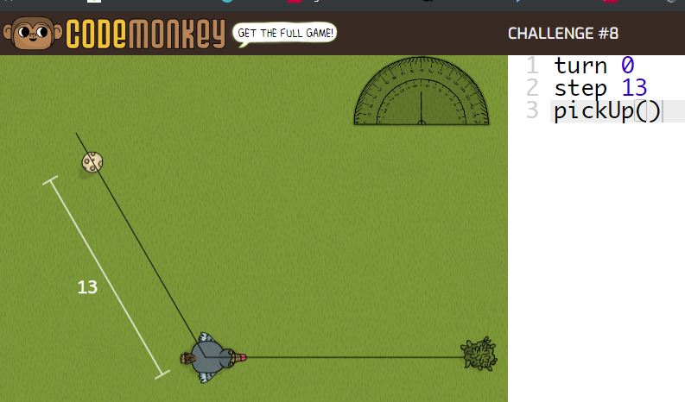

Na sliko bi dodal izmerjen kot!!
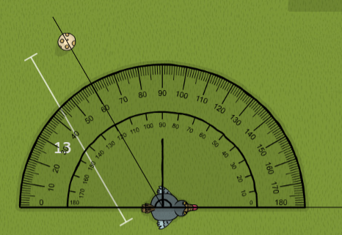
…………..
Popravi program!

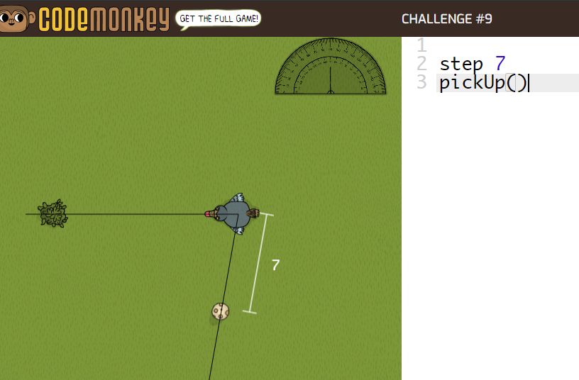

Dopolni program!!! – poanta tu je , da prej izmerimo kot. Ampak končno – naj ga kar merijo s praim kotomerom na zaslonu ;-) Torej v besedilo dodati "Da boš vedel za kakšne kot se mora Dodo zasukati, uporabi kotomer. Ja kar pravega! Na zaslonu zmeri kot!

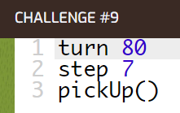
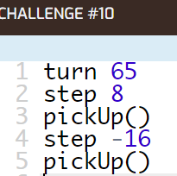
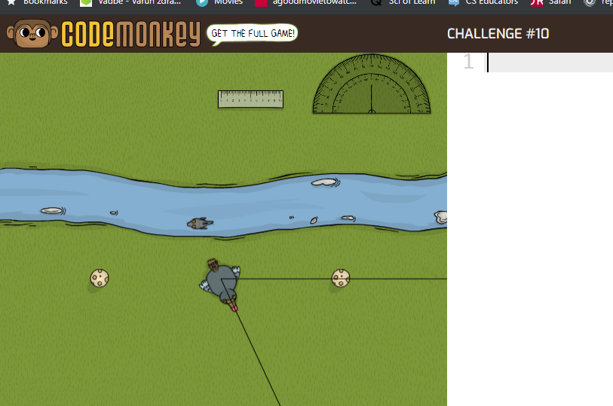
Tukaj je poanta, da morajo kot točno zmeriti (spet uporaba "fizičnega" kotomera)

Spet naloga z objekti!
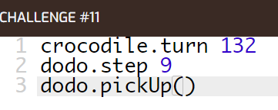
20 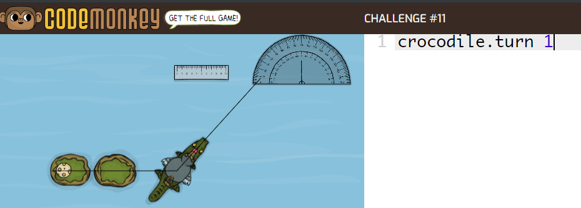
Poanta je točno merjenje in dejstvo, da se krokodil ne more premikati. Le vrti se lahko!!
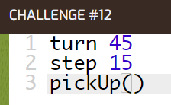
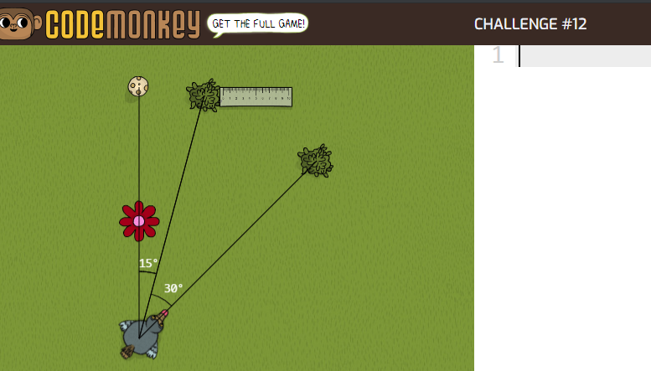

Navodilo pravi, da se je potrebno obraćati le 1x

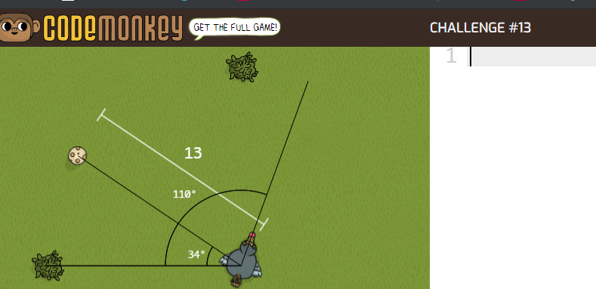

Rešitev 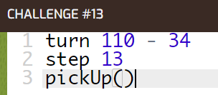 je prepovedana. Potrebno je 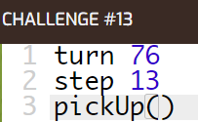

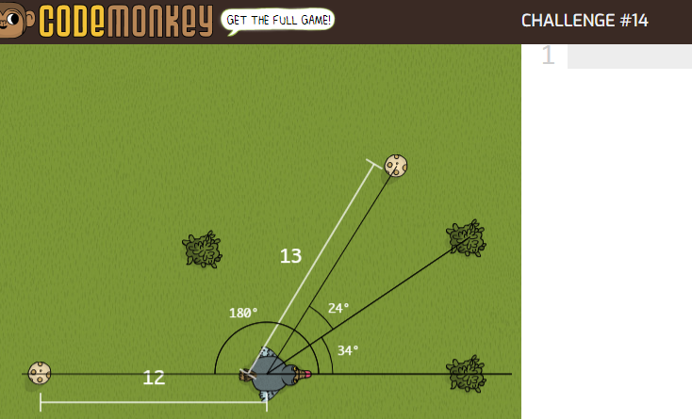

Rešitev 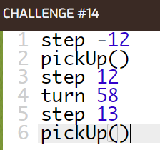 je sicer OK, tudi 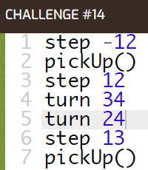, ampak ali gre tako, da najprej poberemo desno jajce, da uporabimo največ dva zasuka in da ves čas gledamo jajce, ki ga nameravamo pobrati122! Torej iščemo: 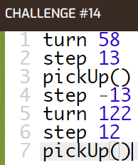

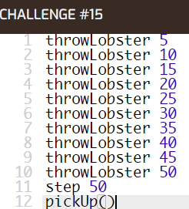
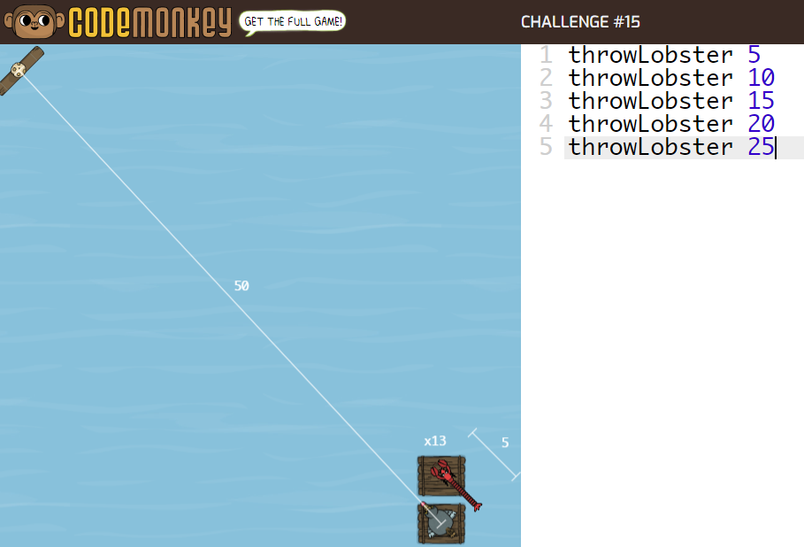
How many lobsters do we need to throw to get to the egg?
Each lobster is 5 steps long.
Ideja naloge je šteti po 5!!!

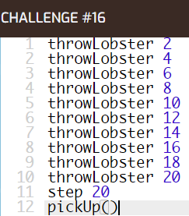
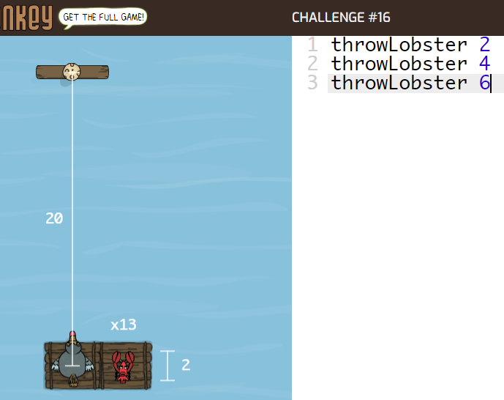
The lobsters need to hold on to each other or they will float away.
The lobsters' length is 2 steps.
Ideja je v štetju po 2!

1 log = 4 steps. 3 logs = how many steps?
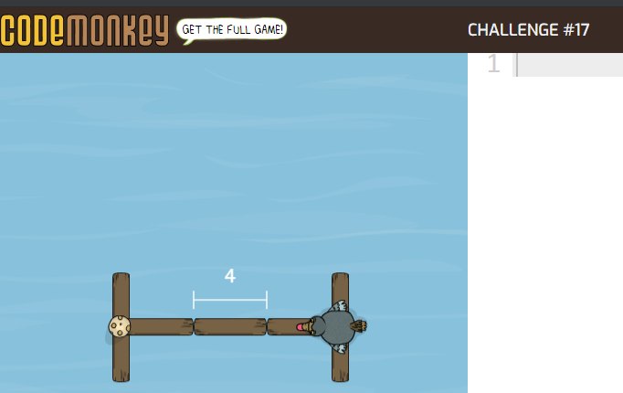
In ne smemo uporabiti množenja, torej ne 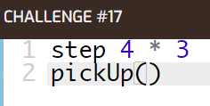

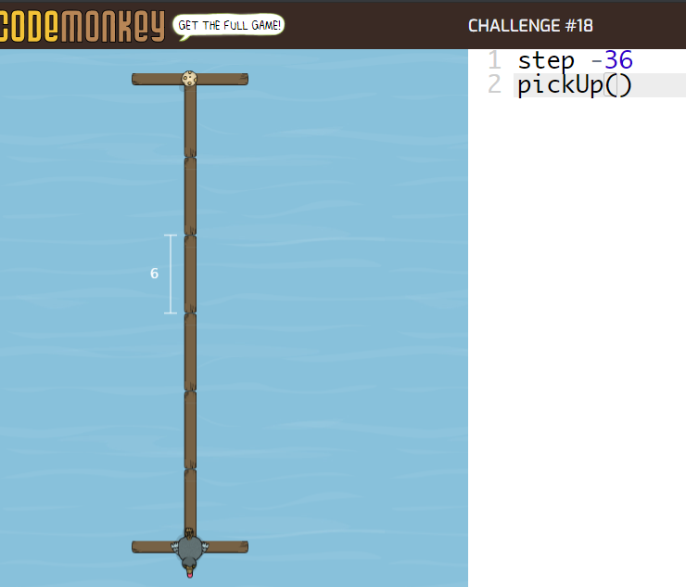

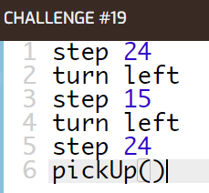
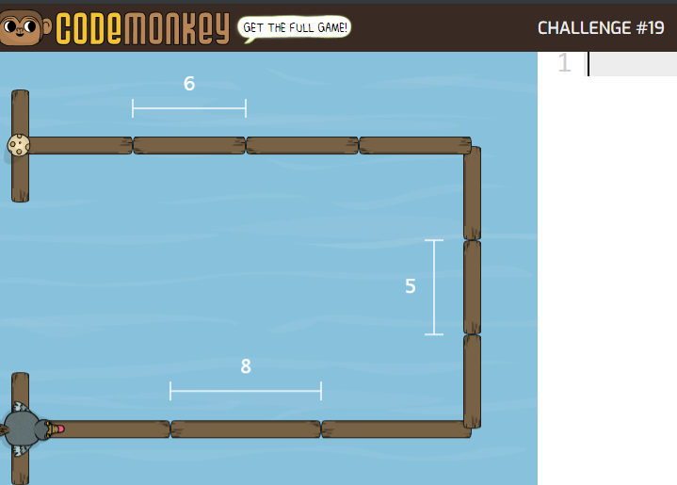

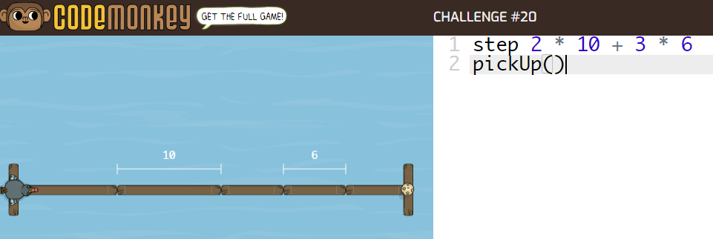 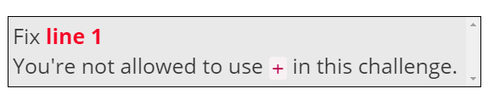 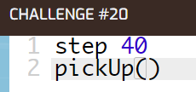 ni OK (moramo iti točno!) 